Załącznik Nr 1

FORMULARZ OFERTOWY
„Wykonanie przewiertów pod drogami dla kanalizacji sanitarnej oraz deszczowej w miejscowości Racibórz ZS/R_05/16/B”

Zamawiający: Zakład Wodociągów i Kanalizacji Sp. z o.o.
ul. 1 Maja 8, 47-400 Racibórz

Wykonawca:

Nazwa: ……………..........................................................................……………............................................................................

Adres: ……………….....................................................................................................................................................................

NIP: ………………………………………………………. REGON: ………………………………………………………………..

Nr telefonu: …………………………………………… E-mail: ………………………………………………………...……….

- Oferujemy wykonanie przedmiotu zamówienia określonego w IDW zgodnie z obowiązującymi przepisami oraz normami, z należytą starannością, za cenę ofertową:
Lp. | Miejsce przewiertu w Raciborzu |  | Średnica rury stalowej osłonowej | Rodzaj i średnica kanalizacji |  | długość |  | Ryczałtowa cena netto za zadanie* |  | Maksymalny termin realizacji **
a | b |  | c | d |  | e |  | f |  | g
1. | Ul. Rudzka |  | 219mm | Ks-160mm |  | 4,0mb |  |  |  | 3 dni robocze
2. | Ul. Rudzka |  | 273mm | Kd-200mm |  | 10,0mb |  |  |  | 3 dni robocze
3. | Ul. Olimpijczyka |  | 219mm | Ks-160mm |  | 7,0mb |  |  |  | 3 dni robocze
4. | Ul. Grabowa |  | 219mm | Ks-160mm |  | 5,0mb |  |  |  | 3 dni robocze
5. | Ul. Radziewiczówny |  | 219mm | Ks-160mm |  | 6,0mb |  |  |  | 3 dni robocze
6. | Ul. Kręta |  | 219mm | Ks-160mm |  | 8,0mb |  |  |  | 3 dni robocze
7. | Ul. Kręta |  | 273mm | Kd-200mm |  | 6,0mb |  |  |  | 3 dni robocze
 |  |  |  |  |  | Σ:
* wartość > 0 W cenie ofertowej należy uwzględnić wszystkie koszty Wykonawcy, tj, koszt dojazdu, obsługi sprzętu przez wyszkoloną kadrę, pracę sprzętu, materiały zabezpieczające teren itp.

** termin wykonania robót ustalany będzie sukcesywnie dla każdego miejsca.
Łącznie cena netto [zł] | Stawka VAT [%] | Kwota VAT [zł] | Łącznie cena brutto [zł]
a | b | c=axb | d=a+c

Oferujemy wykonanie zadania za łączną cenę netto ……………………… zł. (słownie: …………… ……………………………………… …… …………………………………………………………………………). Podatek VAT: …………………. zł.
Łączna cena brutto …………………………………. zł. (słownie:…………………………………………………………..…………… ……………………….………………………………………………….)

- Oświadczamy, że zapoznaliśmy się z IDW i jej załącznikami i nie wnosimy uwag.
- Oświadczamy, że posiadamy niezbędną wiedzę i doświadczenie oraz dysponujemy potencjałem technicznym i osobami zdolnymi do wykonania zamówienia lub przedstawimy pisemne zobowiązanie innych podmiotów do udostępnienia potencjału technicznego i osób zdolnych do wykonania zamówienia;
- Oświadczamy, że znajdujemy się w sytuacji ekonomicznej i finansowej zapewniającej wykonanie zamówienia;
- Oświadczamy, że nie podlegamy wykluczeniu z postępowania o udzielenie zamówienia.
- Na potwierdzenie spełnienia wymagań IDW do oferty załączamy (należy zaznaczyć X przy składanym dokumencie):
- Aktualny odpis z właściwego rejestru albo aktualne zaświadczenie o wpisie do ewidencji działalności gospodarczej, jeżeli odrębne przepisy wymagają wpisu do rejestru lub zgłoszenia do ewidencji działalności gospodarczej, wystawione nie wcześniej niż 6 miesięcy przed upływem terminu składania ofert – dokument lub poświadczony za zgodność z oryginałem odpis.
Uzupełniony w wykropkowanych miejscach i parafowany wzór umowy – załącznik nr 3 do IDW

Oświadczenie Wykonawcy o przynależności do grupy kapitałowej – załącznik nr 4 do IDW

Wykaz wykonanych robót wraz z potwierdzeniem należytego wykonania – załącznik nr 5 do IDW

Kopia Polisy OC o wartości minimum 100 000 PLN wraz z potwierdzeniem wpłaty, potwierdzona za zgodność z oryginałem.

Potwierdzenie wpłaty wadium lub gwarancja w innej z dopuszczalnych form

- Osobą upoważnioną do kontaktów w sprawie oferty jest ……………………………………………………………………………
Nr telefonu ……………………………….……………. E-mail: ………………………………………………..……………………………………..

- Oferta została złożona na …….. stronach (wraz z załącznikami), kolejno ponumerowanych i parafowanych, od nr ……. do nr …..….. .

Pieczęci i podpisy osób upoważnionych
do reprezentowania Wykonawcy

Data .............................

Załącznik Nr 2

Wyciąg z map
„Wykonanie przewiertów pod drogami dla kanalizacji sanitarnej oraz deszczowej w miejscowości Racibórz ZS/R_05/16/B”

Zamawiający: Zakład Wodociągów i Kanalizacji Sp. z o.o.
ul. 1 Maja 8, 47-400 Racibórz

- Ul. Rudzka – Racibórz – Przewiert nr 1 i 2
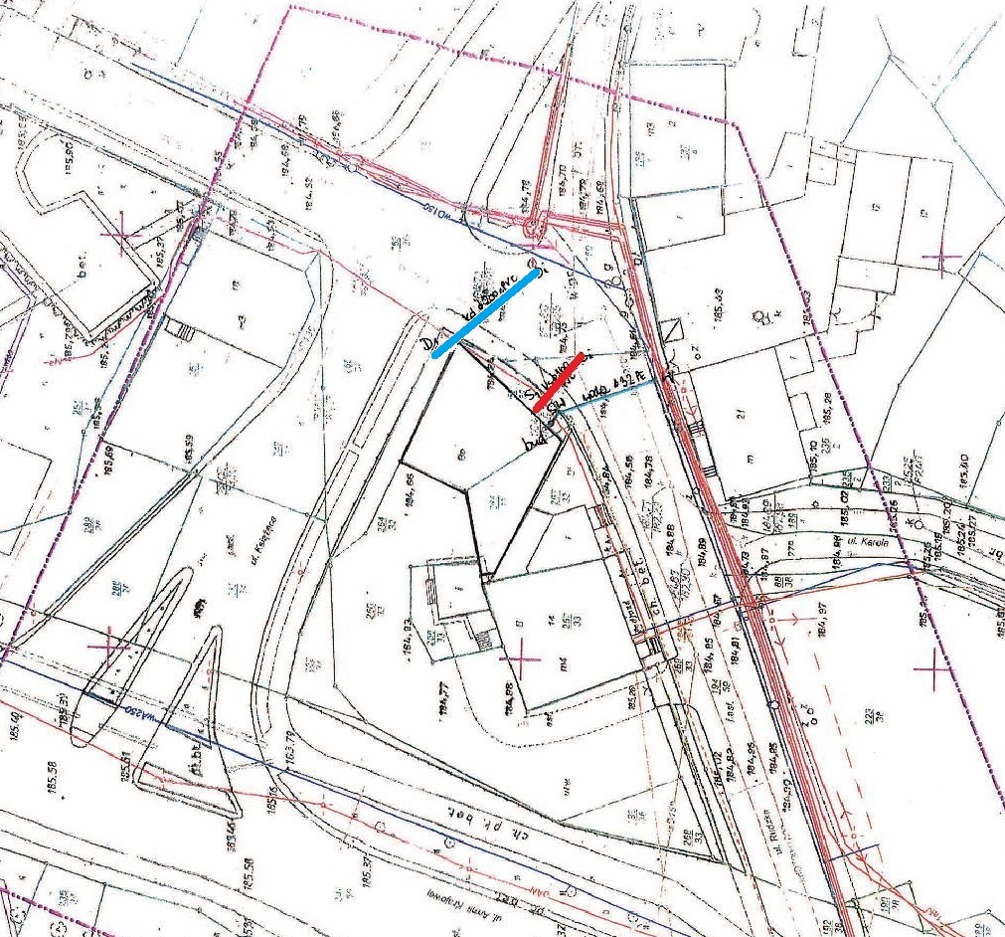

Legenda:
KANALIZACJA SANITARNA
KANALIZACJA DESZCZOWA

- Ul. Olimpijczyka – Racibórz – Przewiert nr 3
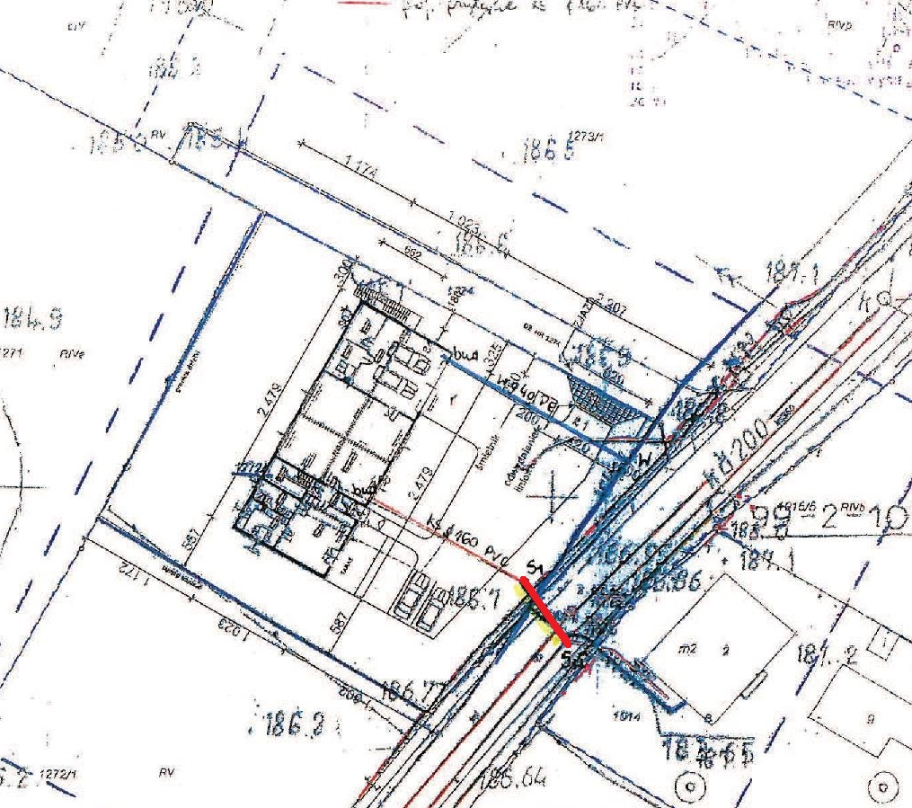

Legenda:
KANALIZACJA SANITARNA

- Ul. Grabowa – Racibórz – Przewiert nr 4
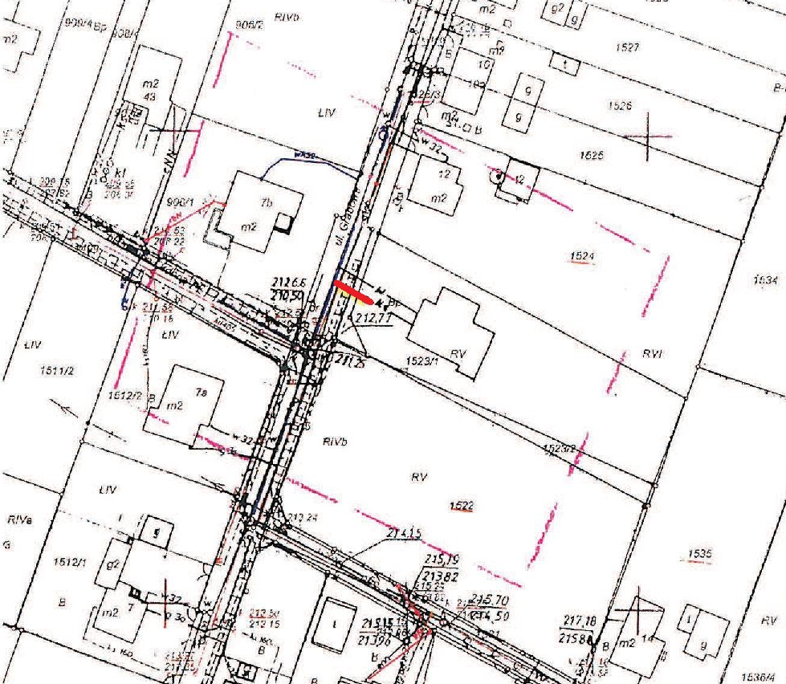

Legenda:
KANALIZACJA SANITARNA

- Ul. Rodziewiczówny – Racibórz – Przewiert nr 5
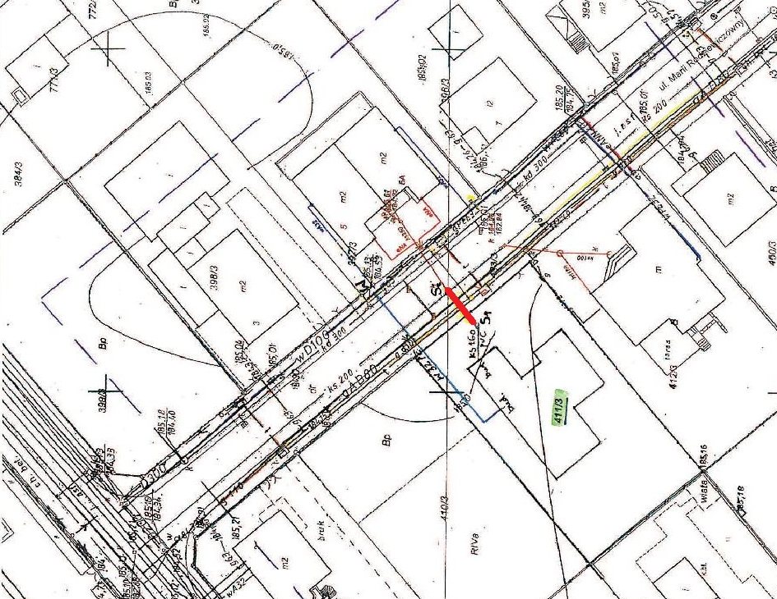

Legenda:
KANALIZACJA SANITARNA

- Ul. Kręta – Racibórz – Przewiert nr 6 i 7
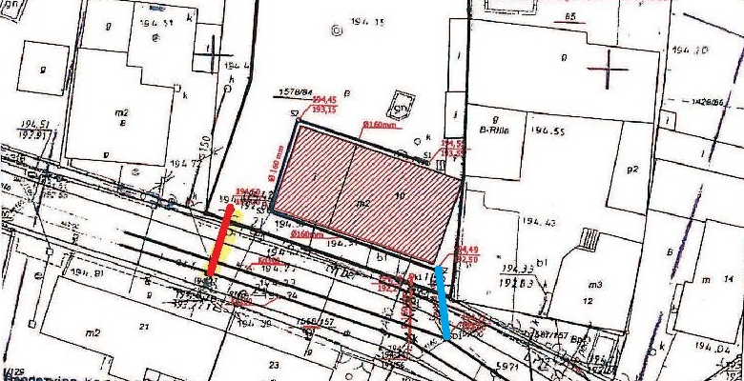
Legenda:
KANALIZACJA SANITARNA
KANALIZACJA DESZCZOWA

Załącznik Nr 4

OŚWIADCZENIE WYKONAWCY O PRZYNALEŻNOŚCI DO GRUPY KAPITAŁOWEJ
„Wykonanie przewiertów pod drogami dla kanalizacji sanitarnej oraz deszczowej w miejscowości Racibórz ZS/R_05/16/B”

Zamawiający: Zakład Wodociągów i Kanalizacji Sp. z o.o.
ul. 1 Maja 8, 47-400 Racibórz

Wykonawca:

Nazwa: ……………..........................................................................……………............................................................................

Adres: ……………….....................................................................................................................................................................

Oświadczam, że ubiegając się o udzielenie zamówienia sektorowego prowadzonego w trybie przetargu nieograniczonego, w imieniu swoim i reprezentowanego przeze mnie Wykonawcy oświadczam, że:

1) należę do grupy kapitałowej (*)
2) nie należę do grupy kapitałowej (*)
(*) – niepotrzebne skreślić

(W przypadku gdy Wykonawca należy do grupy kapitałowej zobowiązany jest złożyć wraz z ofertą listę podmiotów należących do tej samej grupy kapitałowej.
Wyklucza się Wykonawców, którzy należąc do tej samej grupy kapitałowej, w rozumieniu ustawy z dnia 16 lutego 2007 r. o ochronie konkurencji i konsumentów (Dz. U. Nr 50, poz. 331, z późn. zm.) złożyli odrębne oferty lub wnioski o dopuszczenie do udziału w tym samym postępowaniu, chyba że wykażą, że istniejące między nimi powiązania nie prowadzą do zachwiania uczciwej konkurencji pomiędzy wykonawcami w postępowaniu o udzielenie zamówienia.)

Pieczęci i podpisy osób upoważnionych
do reprezentowania Wykonawcy

Data .............................

Załącznik Nr 5

WYKAZ WYKONANYCH ROBÓT
„Wykonanie przewiertów pod drogami dla kanalizacji sanitarnej oraz deszczowej w miejscowości Racibórz ZS/R_05/16/B”

Zamawiający: Zakład Wodociągów i Kanalizacji Sp. z o.o.
ul. 1 Maja 8, 47-400 Racibórz

Wykonawca:

Nazwa: ……………..........................................................................……………............................................................................

Adres: ……………….....................................................................................................................................................................

Wykaz wykonanych robót (min. 2) w okresie ostatnich 5 lat przed upływem terminu składania ofert , a jeżeli okres prowadzenia działalności jest krótszy – w tym okresie, odpowiadające swoim rodzajem (przewierty metodą bezwykopową) przedmiotowi zamówienia, z podaniem co najmniej ich rodzaju, długości przewiertu oraz daty i miejsca wykonania wraz z dokumentami potwierdzającymi, że roboty zostały wykonane zgodnie z zasadami sztuki budowlanej i prawidłowo ukończone. Długość każdego przewiertu nie może być krótsza niż 4mb.
Lp. | Nazwa Zamawiającego | Termin realizacji  (miesiąc, rok) | Nazwa zamówienia  i miejsce realizacji | Długość przewiertu
1.

2.

Do wykazu należy dołączyć dokumenty potwierdzające, że roboty zostały wykonane z godnie z zasadami sztuki budowlanej i prawidłowo ukończone.

Pieczęci i podpisy osób upoważnionych
do reprezentowania Wykonawcy

Data .............................

